Tiszavasvári Város Önkormányzata
Képviselő-testületének
272/2018. (x.25.) Kt. számú
határozata

A fogyatékos személyek otthonára vonatkozó 2018. évi támogatási szerződés módosításáról

Tiszavasvári Város Önkormányzata Képviselő-testülete „A fogyatékos személyek otthonára vonatkozó 2018. évi támogatási szerződés módosításáról” című előterjesztéssel kapcsolatban az alábbi határozatot hozza:

I. Jóváhagyja a Szociális és Gyermekvédelmi Főigazgatóság (székhely: 1132 Budapest, Visegrádi u. 49. adószám: 15802107-2-41, képviseli: Benedek István Zsolt főigazgató) és Tiszavasvári Város Önkormányzata (székhely: 4440 Tiszavasvári, Városháza tér 4. szám, adószám: 15732468-2-15, bankszámla száma: 11744144-15404761, képviseli: Szőke Zoltán polgármester) közötti, a fogyatékos személyek otthonára vonatkozó, ESZ-006/0-2018. számú megállapodást módosító szerződést, a határozat 1. melléklete szerinti tartalommal.

II. 1 Felhatalmazza a polgármestert az 1. pontban meghatározott szerződés aláírására.
II.2 Felkéri a polgármestert, hogy a döntésről értesítse a Szociális és Gyermekvédelmi Főigazgatóságot.

Határidő: azonnal Felelős: Szőke Zoltán polgármester

Szőke Zoltán Ostorháziné dr. Kórik Zsuzsanna
polgármester aljegyző

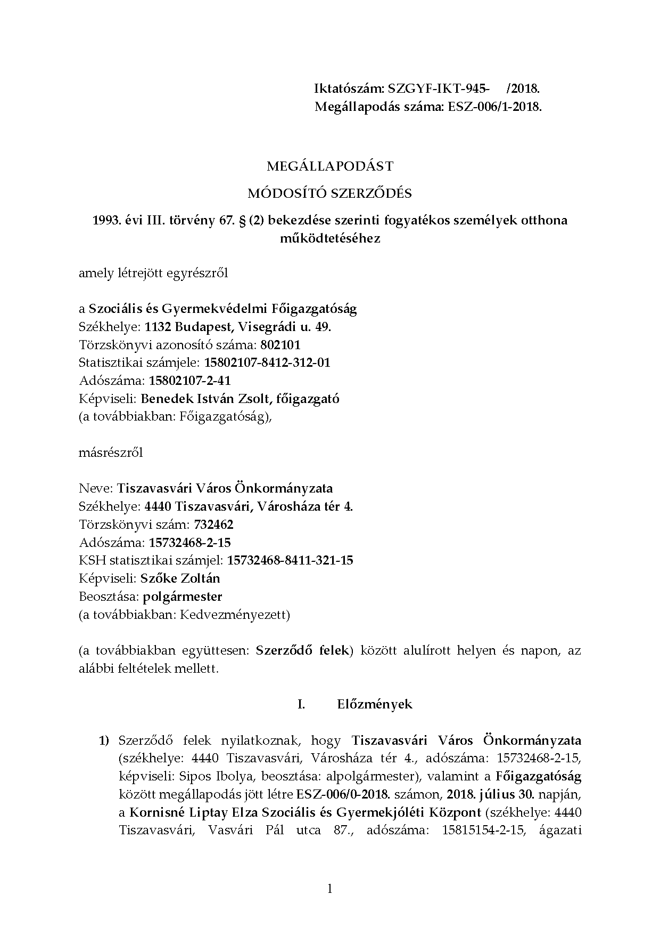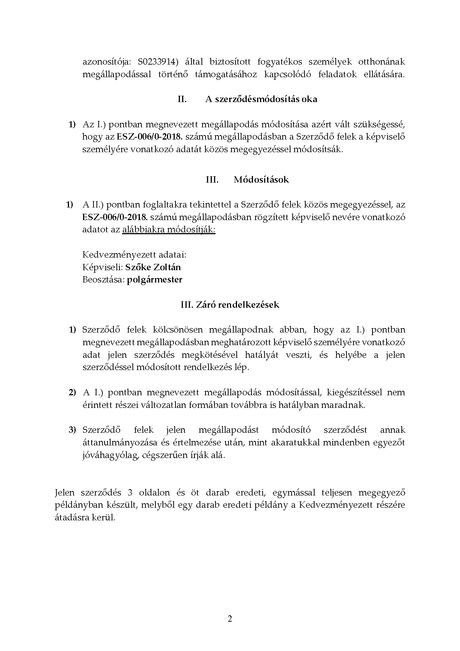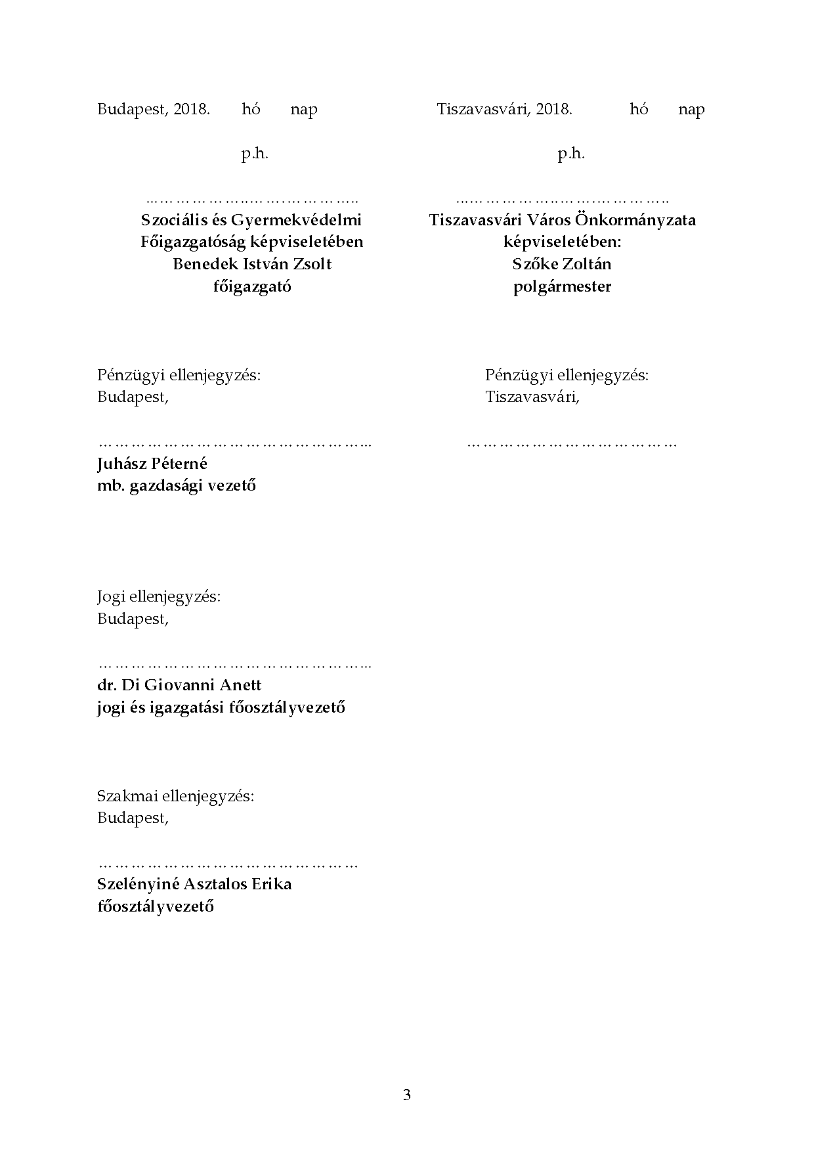
272/2018. (X.25.) Kt. határozat 1. melléklete

